氧化还原反应第1课时作业
1．古诗词是古人为我们留下的宝贵精神财富。下列诗句中不涉及氧化还原反应的是( B )
A．野火烧不尽，春风吹又生
B．春蚕到死丝方尽，蜡炬成灰泪始干
C．明月松间照，清泉石上流
D．爆竹声中一岁除，春风送暖入屠苏
2．下列反应中，一定发生电子转移的是( D )
A．NH₄HCO₃=====NH₃↑＋CO₂↑＋H₂O
B．2KMnO₄=====K₂MnO₄＋MnO₂＋O₂↑
C．Ca(OH)₂＋CO₂===CaCO₃↓＋H₂O
D．FeO＋2HCl===H₂O＋FeCl₂
3．从元素化合价变化的角度分析，下列反应中，画线的物质发生氧化反应的是( C )
A．SO₂＋2NaOH===Na₂SO₃＋H₂O
B．2CuO＋C=====2Cu＋CO₂↑
C．2FeCl₃＋Fe===3FeCl₂
D．Zn＋2HCl===ZnCl₂＋H₂↑
4．下列说法正确的是( AC )
A．有电子转移是氧化还原反应的实质，有元素化合价的变化是氧化还原反应的外在表现
B．一种物质被氧化，必然有另一种物质被还原
C．被氧化的物质得到电子或电子对偏向，被还原的物质失去电子或电子对偏离
D.氧化反应就是得到电子或电子对偏向的反应，还原反应就是失去电子或电子对偏离的反应
5．下列反应既是离子反应，又是氧化还原反应的是( C )
A．向BaCl₂溶液中滴加稀硫酸 B．盐酸和Fe₂O₃反应
C．将铁片放入CuSO₄溶液中 D．H₂还原CuO
6．下列反应中属于氧化还原反应，但不属于四种基本反应类型的是( B )
A．CuO＋H₂=====Cu＋H₂O
B．Fe₂O₃＋3CO=====2Fe＋3CO₂
C．2KMnO₄=====K₂MnO₄＋MnO₂＋O₂↑
D．NaOH＋HCl===NaCl＋H₂O
7．人们常用图示的方法表示不同反应类型之间的关系。如分解反应和氧化还原反应的关系可用图甲表示。图乙表示离子反应、氧化还原反应和置换反应三者之间的关系，则C表示( AC )
INCLUDEPICTURE "D:\\2020唐兰\\2020\\同步\\化学\\化学 人教版 必修第一册 （新教材）\\全书完整的Word版文档\\化学222.TIF" \* MERGEFORMATINET INCLUDEPICTURE "D:\\2020唐兰\\2020\\同步\\化学\\化学 人教版 必修第一册 （新教材）\\全书完整的Word版文档\\化学222.TIF" \* MERGEFORMATINET INCLUDEPICTURE "D:\\2020唐兰\\2020\\同步\\化学\\化学 人教版 必修第一册 （新教材）\\全书完整的Word版文档\\化学222.TIF" \* MERGEFORMATINET INCLUDEPICTURE "D:\\2020唐兰\\2020\\同步\\化学\\化学 人教版 必修第一册 （新教材）\\全书完整的Word版文档\\化学222.TIF" \* MERGEFORMATINET INCLUDEPICTURE "D:\\2020唐兰\\2020\\同步\\化学\\化学 人教版 必修第一册 （新教材）\\全书完整的Word版文档\\化学222.TIF" \* MERGEFORMATINET INCLUDEPICTURE "D:\\2020唐兰\\2020\\同步\\化学\\化学 人教版 必修第一册 （新教材）\\全书完整的Word版文档\\化学222.TIF" \* MERGEFORMATINET INCLUDEPICTURE "D:\\2020唐兰\\2020\\同步\\化学\\化学 人教版 必修第一册 （新教材）\\全书完整的Word版文档\\化学222.TIF" \* MERGEFORMATINET INCLUDEPICTURE "D:\\2020唐兰\\2020\\同步\\化学\\化学 人教版 必修第一册 （新教材）\\全书完整的Word版文档\\化学222.TIF" \* MERGEFORMATINET INCLUDEPICTURE "\\\\唐兰\\d\\2020唐兰\\2020\\同步\\化学\\化学 人教版 必修第一册 （新教材）\\全书完整的Word版文档\\化学222.TIF" \* MERGEFORMATINET INCLUDEPICTURE "\\\\唐兰\\d\\2020唐兰\\2020\\同步\\化学\\化学 人教版 必修第一册 （新教材）\\全书完整的Word版文档\\化学222.TIF" \* MERGEFORMATINET INCLUDEPICTURE "D:\\2020唐兰\\2020\\同步\\化学\\化学 人教版 必修第一册 （新教材）\\全书完整的Word版文档\\化学222.TIF" \* MERGEFORMATINET INCLUDEPICTURE "D:\\2020唐兰\\2020\\同步\\化学\\化学 人教版 必修第一册 （新教材）\\全书完整的Word版文档\\化学222.TIF" \* MERGEFORMATINET INCLUDEPICTURE "\\\\赵瑊\\赵瑊\\2020赵瑊\\看PPT\\化学 人教必修第一册 新教材 唐兰\\全书完整的Word版文档\\化学222.TIF" \* MERGEFORMATINET INCLUDEPICTURE "E:\\2020赵瑊\\看PPT\\化学 人教必修第一册 新教材 唐兰\\全书完整的Word版文档\\化学222.TIF" \* MERGEFORMATINET INCLUDEPICTURE "E:\\2020赵瑊\\看PPT\\化学 人教必修第一册 新教材 唐兰\\全书完整的Word版文档\\化学222.TIF" \* MERGEFORMATINET 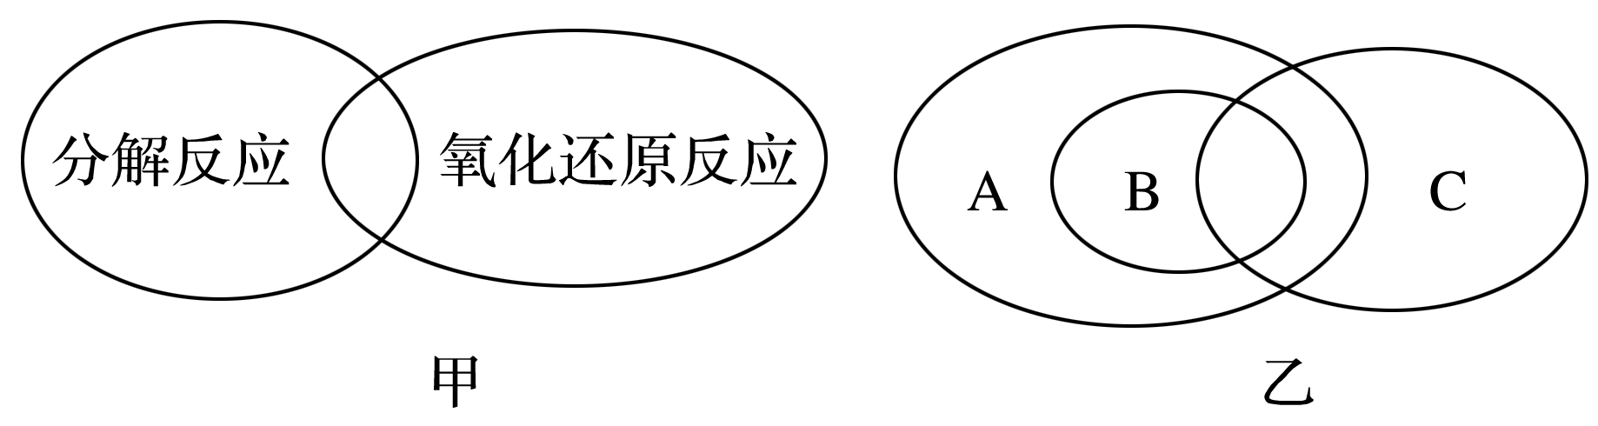
A．离子反应 B．氧化还原反应
C．置换反应 D．三者中的任一反应
8．下列氧化还原反应所标出的电子转移情况中没有错误的是( AD )
A．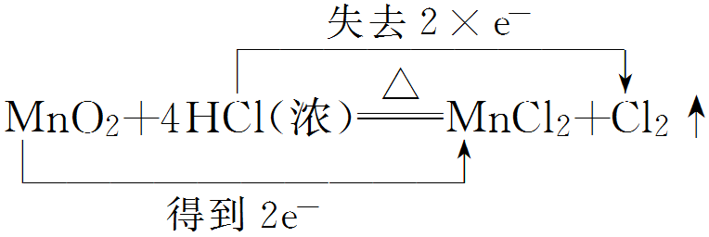＋2H₂O
B．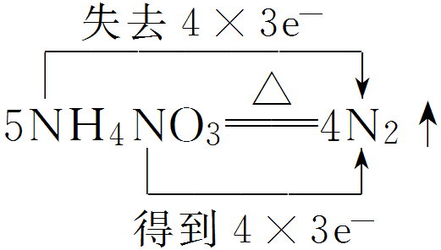＋2HNO₃＋9H₂O
C．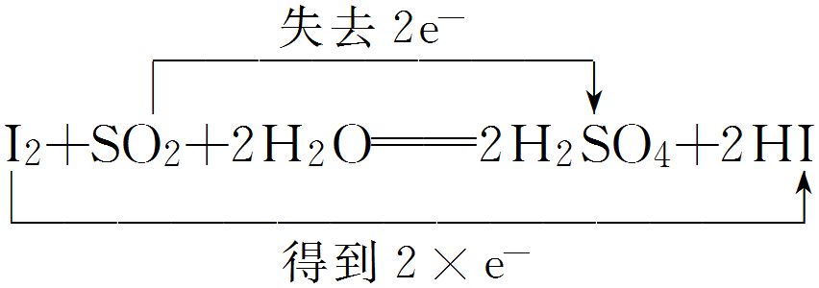
D．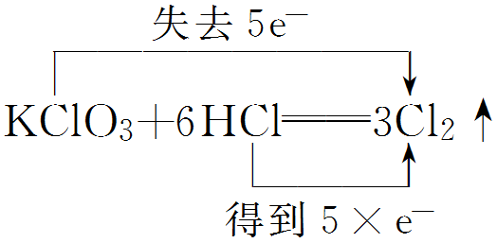＋3H₂O＋KCl
9．下列化学反应中电子转移的表示方法正确的是( B )
A．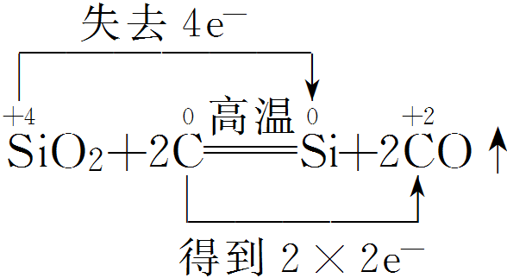
B．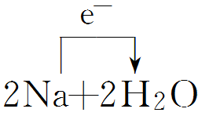===2NaOH＋H₂↑
C．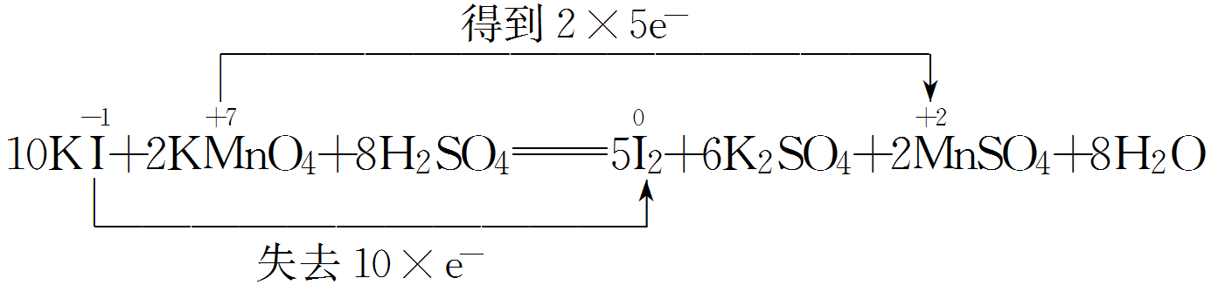
D．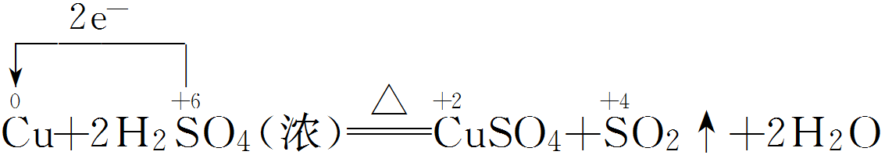

10．已知铜在常温下能被稀HNO₃溶解，反应为3Cu＋8HNO₃(稀)===3Cu(NO₃)₂＋2NO↑＋4H₂O。
(1)请将上述反应改写成离子方程式：_8H⁺+2NO₃⁻===2NO↑＋4H₂O_。
(2)上述反应中，被还原的物质是_N_(填化学式，下同)，元素化合价升高被氧化生成的产物是_3Cu(NO₃)₂_。 失去3*2e⁻
(3)用双线桥法标出该反应的电子转移情况3Cu＋8HNO₃(稀)===3Cu(NO₃)₂＋2NO↑＋4H₂O。
得到2*3e⁻

